**AWSBucketDump Nedir?**

AWSBucketDump, Amazon Web Services (AWS) üzerinde barındırılan S3 Bucket adı verilen depolama alanlarını keşfetmek ve bu alanlarda herkese açık (public) olarak bırakılmış dosyaları bulmak ve indirmek için kullanılan açık kaynaklı bir siber güvenlik aracıdır.

Bu araç sayesinde, yanlış yapılandırılmış (güvenliği düzgün ayarlanmamış) S3 Bucket'lar etik hacker'lar tarafından test edilerek veri sızıntılarına karşı önlem alınabilir.

AWSBucketDump, internet üzerindeki açık bırakılmış “bulut klasörlerini” bulur ve içindeki dosyaları alabilir.

Kurulumu:

Gerekli paketleri yükleyin:

***sudo apt update***

***sudo apt install python3 python3-pip git -y***

AWSBucketDump aracını indirin:

***git clone https://github.com/jordanpotti/AWSBucketDump.git***

***cd AWSBucketDump***

Gerekli Python paketlerini yükleyin:

***pip3 install -r requirements.txt***

Kullanımı:

AWSBucketDump, varsayılan olarak bir kelime listesi (wordlist) ile birlikte gelir. Bu wordlist, potansiyel S3 bucket isimlerini tahmin etmek için kullanılır.

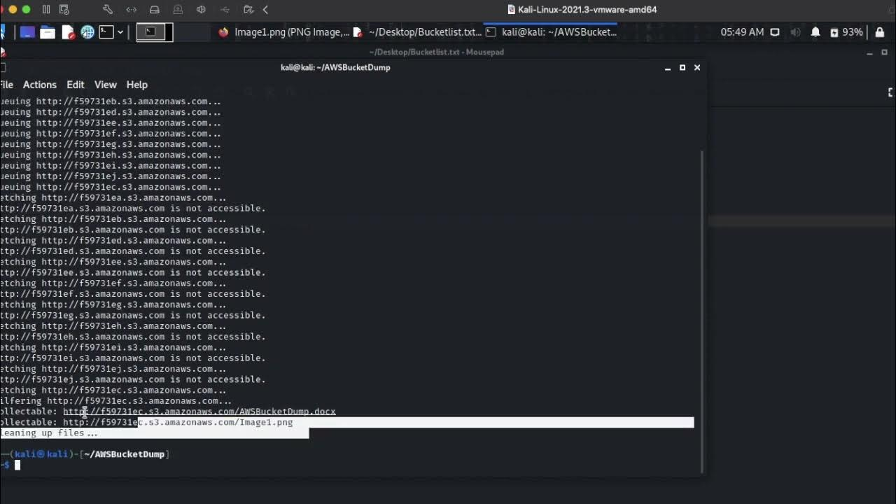

AWSBucketDump’ın nasıl çalıştırıldığını ve işlem çıktılarının nasıl göründüğünü gösteriyor.

Basit kullanım örneği:

***python3 AWSBucketDump.py -D -l wordlist.txt***

* -D: Bulunan dosyaları indirir (download).
* -l wordlist.txt: Kelime listesi dosyasını kullanarak bucket isimlerini dener.

Hedefe özel arama (örnek):

***python3 AWSBucketDump.py -D -b hedeffirma-backup***

Bu komut doğrudan hedeffirma-backup adındaki bucket'ı kontrol eder ve içindeki dosyaları indirmeye çalışır.

Bu çıktıda, AWSBucketDump “hedeffirma-backup” adındaki bir bucket’ı bulmuş ve içindeki dosyaları listelemiştir.

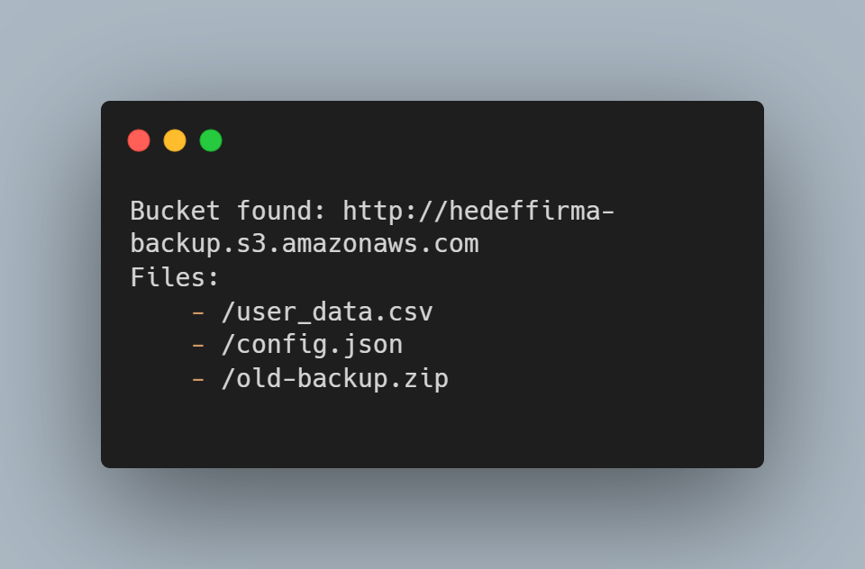

**AWSBucketDump Ne İşe Yarar?**

* **Sızma Testlerinde**: Kurumların AWS yapılandırmalarındaki açıkları bulmak için.
* **Veri Güvenliği Denetimlerinde**: Yanlış yapılandırılmış bucket'lar yoluyla sızan verilerin kontrolü için.
* **Eğitim Amaçlı**: Öğrencilere bulut güvenliği açıklarını öğretmek için.

**Dikkat Edilmesi Gerekenler**

* Bu araç izinli testler dışında asla izinsiz sistemlerde kullanılmamalıdır.
* Bulunan verilerin kullanımı yasalara tabidir. Eğitim ve etik amaçlarla sınırlandırılmalıdır.

AWSBucketDump, bulut sistemleri üzerinde yapılan testlerde oldukça işe yarayan bir keşif aracıdır. Özellikle yanlış yapılandırılmış S3 Bucket'lar üzerinden veri sızıntılarını önceden fark etmek için kullanılır. Siber güvenlik dünyasında, bulut altyapısı kullanan firmaların testlerinde sıklıkla tercih edilir.